**Утки из Салехарда в зоопарки**

**Лебедь кликун (**[**лат.**](https://ru.wikipedia.org/wiki/%D0%9B%D0%B0%D1%82%D0%B8%D0%BD%D1%81%D0%BA%D0%B8%D0%B9_%D1%8F%D0%B7%D1%8B%D0%BA)**Cygnus cygnus)**

Взрослый - 1 особь

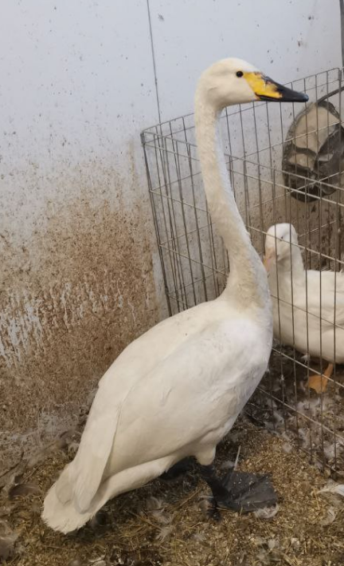

**Широконоска (**[**лат.**](https://ru.wikipedia.org/wiki/%D0%9B%D0%B0%D1%82%D0%B8%D0%BD%D1%81%D0%BA%D0%B8%D0%B9_%D1%8F%D0%B7%D1%8B%D0%BA)**Spatula clypeata)**

Взрослая самка - 1 особь

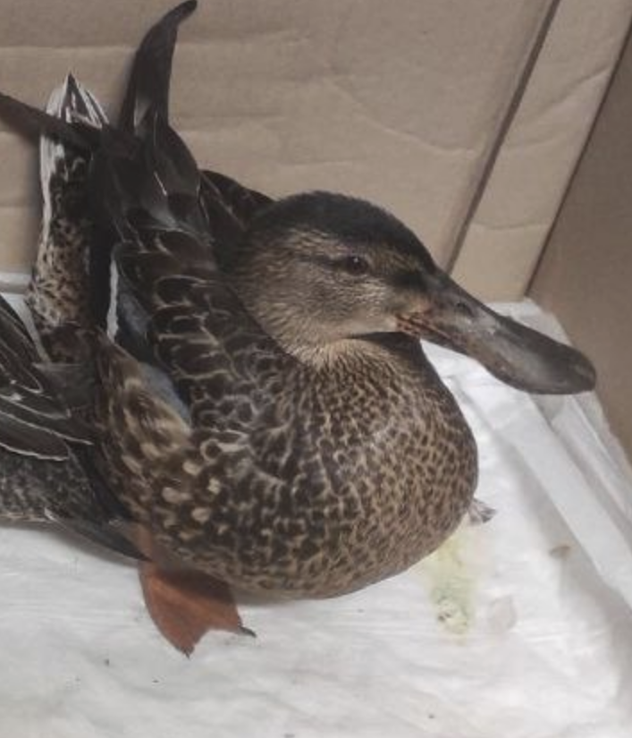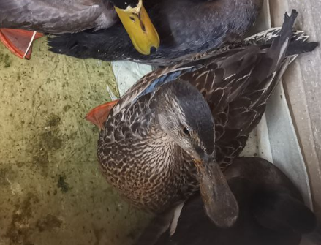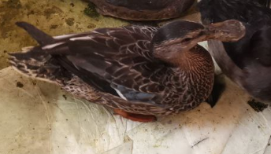

**Чернедь хохлатая (**[**лат.**](https://ru.wikipedia.org/wiki/%D0%9B%D0%B0%D1%82%D0%B8%D0%BD%D1%81%D0%BA%D0%B8%D0%B9_%D1%8F%D0%B7%D1%8B%D0%BA)**Aythya fuligula)**

Взрослая самка - 2 особи

Молодая - 1 особь

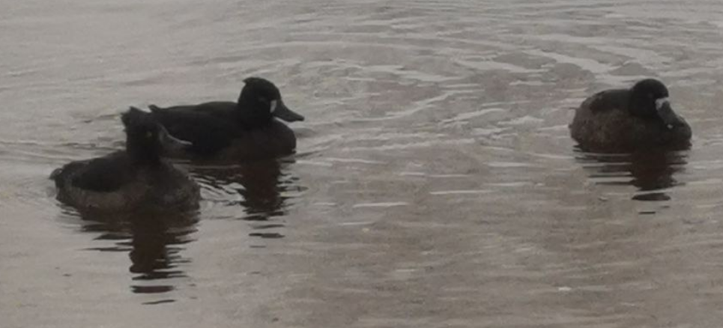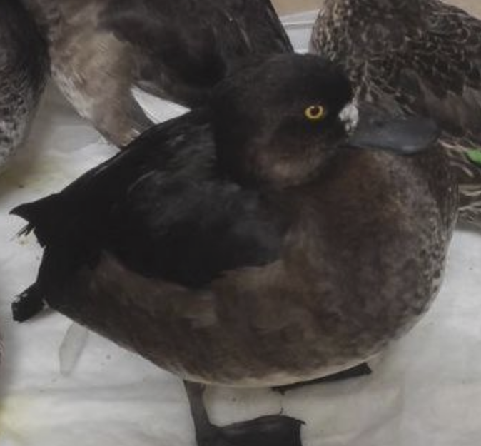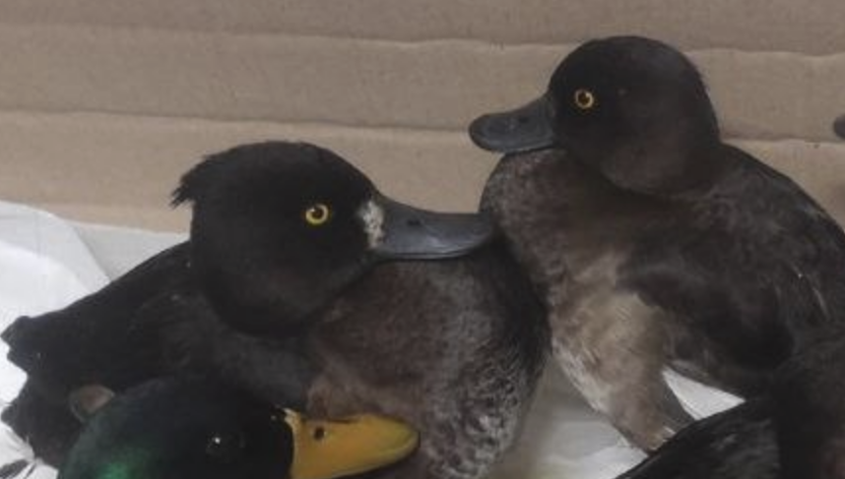

**Чирок скистунок (**[**лат.**](https://ru.wikipedia.org/wiki/%D0%9B%D0%B0%D1%82%D0%B8%D0%BD%D1%81%D0%BA%D0%B8%D0%B9_%D1%8F%D0%B7%D1%8B%D0%BA)**Anas crecca)**

Взрослая самка - 1 особь

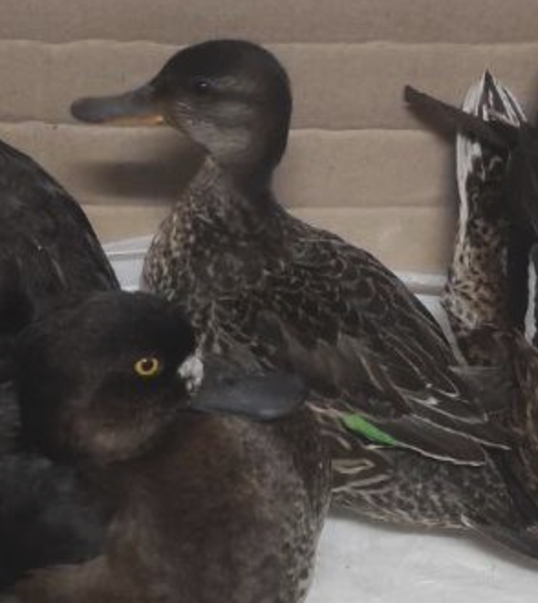

**Кряква (**[**лат.**](https://ru.wikipedia.org/wiki/%D0%9B%D0%B0%D1%82%D0%B8%D0%BD%D1%81%D0%BA%D0%B8%D0%B9_%D1%8F%D0%B7%D1%8B%D0%BA)**Anas platyrhynchos)**

Взрослый самец - 1 особь

Повреждено правое крыло

